GOBIERNO REGIONAL SAN MARTÍN - GERENCIA TERRITORIAL BAJO MAYO - TARAPOTO

“MEJORAMIENTO Y AMPLIACIÓN DEL SERVICIO DE EDUCACIÓN PRIMARIA EN I.E. N° 0590 DISTRITO DE BARRANQUITA DE LA PROVINCIA DE LAMAS DEL DEPARTAMENTO DE SAN MARTÍN”
C.I. N° 468901

MEMORIA HIDROLÓGICA
Drenaje pluvial - red de cunetas

ESPECIALIDAD: INSTALACIONES SANITARIAS - DRENAJE PLUVIAL
UBICACIÓN: Localidad y distrito de Barranquita, provincia de Lamas, departamento de San Martín

OCTUBRE 2026

CONTENIDO
1. GENERALIDADES
1.1 Introducción
1.2 Objetivos
1.3 Ubicación del proyecto
1.4 Alcance
2. CARACTERÍSTICAS DEL ÁREA DE ESTUDIO
2.1 Clima
2.2 Topografía y niveles del proyecto
3. INFORMACIÓN PLUVIOMÉTRICA
3.1 Estación de referencia
4. TRANSPOSICIÓN DE LA INFORMACIÓN A BARRANQUITA
5. ANÁLISIS DE FRECUENCIAS
5.1 Parámetros estadísticos
5.2 Distribuciones de probabilidad
5.3 Prueba de bondad de ajuste
6. PERIODO DE RETORNO Y TIEMPO DE CONCENTRACIÓN
7. LLUVIAS DE CORTA DURACIÓN E INTENSIDADES
8. COEFICIENTES DE ESCORRENTÍA Y ÁREAS DE APORTE
9. CAUDALES DE DISEÑO
10. VERIFICACIÓN HIDRÁULICA DE LAS CUNETAS
11. DESCARGAS
12. CONCLUSIONES Y RECOMENDACIONES
13. ANEXOS

1. GENERALIDADES

1.1 Introducción
La presente memoria hidrológica sustenta el dimensionamiento del sistema de drenaje pluvial (red de cunetas) del proyecto “Mejoramiento y ampliación del servicio de educación primaria en I.E. N° 0590 distrito de Barranquita de la provincia de Lamas del departamento de San Martín”, con código de idea C.I. N° 468901. Barranquita se ubica en la llanura amazónica del valle del Caynarachi, con clima tropical húmedo (Af de Köppen-Geiger), precipitaciones durante todo el año y tormentas intensas de corta duración, especialmente entre febrero y abril. Por ello la evacuación ordenada de las aguas de lluvia de techos, veredas, patios y áreas libres es indispensable para proteger las edificaciones, los pisos y las circulaciones del local educativo.

1.2 Objetivos
- Seleccionar la información pluviométrica representativa y trasladarla a las condiciones de Barranquita.
- Determinar la precipitación máxima en 24 horas para el periodo de retorno de diseño mediante el análisis de frecuencias.
- Obtener las lluvias de corta duración, las intensidades y las curvas intensidad - duración - frecuencia (IDF).
- Determinar los coeficientes de escorrentía, las áreas de aporte y los caudales de diseño de cada tramo de cuneta.
- Verificar la capacidad hidráulica, la velocidad y las descargas de la red de cunetas de 0.60 m de ancho total (0.40 m libres).

1.3 Ubicación del proyecto
Tabla N° 01. Ubicación del proyecto
Descripción | Dato
Departamento | San Martín
Provincia | Lamas
Distrito | Barranquita
Localidad | Barranquita
Predio | Mz Z Lote 23 (área educación), partida registral N° 11128704
Colindancias | Av. Vía de Evitamiento, Jr. Alfonso Ugarte C-3, Jr. Amazonas C-07 y C-08 y propiedad de terceros
Altitud del local (NPT) | +184.65 m s. n. m.
Acceso | Tarapoto - Pongo de Caynarachi - Barranquita, carretera asfaltada de 95 km (2 h 25 min aprox.)
Fuente: Memoria descriptiva de arquitectura del proyecto.

1.4 Alcance
El estudio comprende el área de intervención delimitada por el cerco perimétrico del local (9,393 m²), donde se emplazan los pabellones, la losa deportiva, el patio de maniobra y las áreas libres. Las aguas de lluvia de las coberturas llegan a las cunetas mediante canaletas y montantes, y las de pisos y áreas libres por escurrimiento superficial; la red de cunetas conduce el agua por gravedad hasta cuatro descargas (D1 a D4) que atraviesan el cerco.

2. CARACTERÍSTICAS DEL ÁREA DE ESTUDIO

2.1 Clima
Según la memoria descriptiva de arquitectura del proyecto, el clima de Barranquita es tropical húmedo, con temperatura media anual de 26 °C a 28 °C (máximas de 33 °C a 35 °C y mínimas de 21 °C a 23 °C), humedad relativa de 75 % a 90 % y precipitación anual de 1,800 mm a 2,400 mm. La temporada de lluvias va de octubre a abril, con chubascos de corta duración y alto volumen; los meses más secos (julio y agosto) también registran lluvias.

2.2 Topografía y niveles del proyecto
El terreno tiene un relieve leve a moderado, con desniveles de hasta 2 m. Dentro del cerco el proyecto nivela las plataformas: pisos y pasadizos a NPT +184.65, áreas verdes a +184.60 y patio de maniobra a +184.50. El borde de las cunetas queda al ras del piso (+184.65; +184.50 en el patio de maniobra), con junta asfáltica al mismo nivel. Fuera del cerco el terreno natural desciende hacia las quebradas del oeste y del norte y hacia el Jr. Alfonso Ugarte, lo que permite descargar por gravedad.
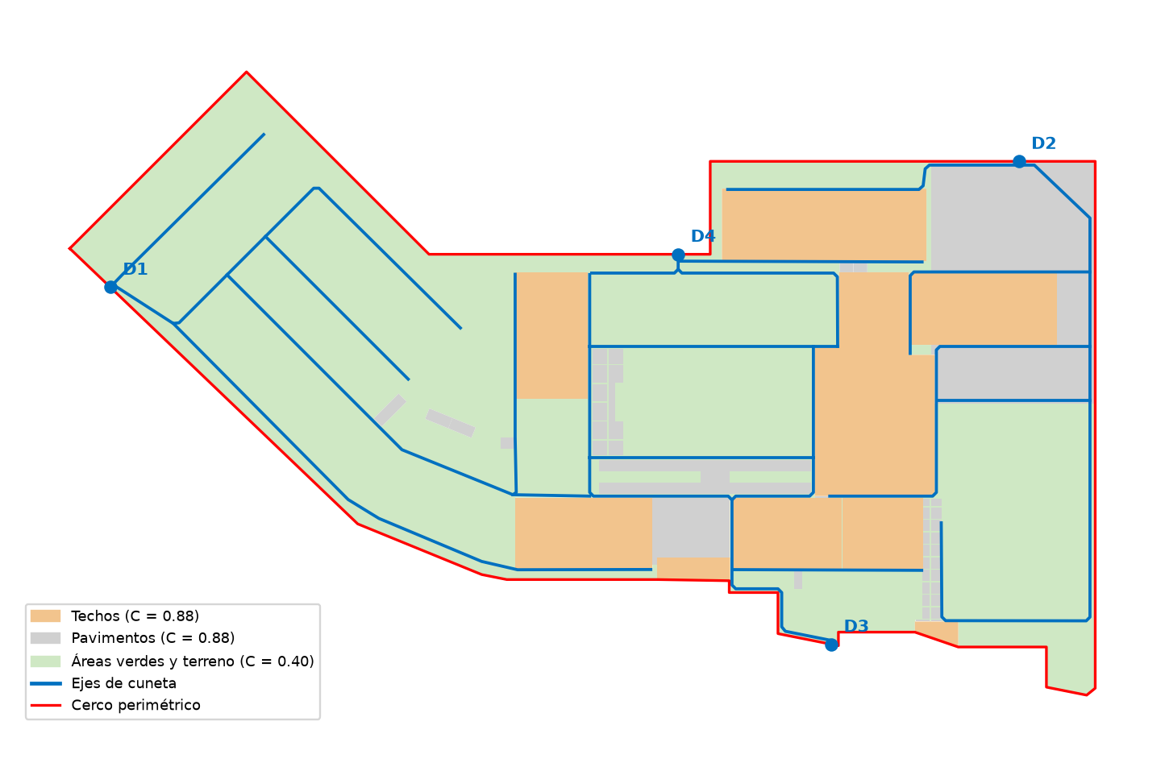
Figura N° 01. Área de intervención, tipos de superficie y ejes de cuneta.
Fuente: Planta del proyecto (arquitectura) y planteamiento de cunetas, lámina DC-01.

3. INFORMACIÓN PLUVIOMÉTRICA

3.1 Estación de referencia
No se cuenta con registros de precipitación máxima en 24 horas en Barranquita. Se adopta la estación convencional CO “Tarapoto” del SENAMHI, con la misma serie empleada en los estudios hidrológicos de los proyectos de Morales (Hogar de Refugio Temporal, CUI 2675514, y CAR Mujeres, CUI 2717013), y se traslada a Barranquita por la relación de precipitaciones medias anuales (ítem 4).
Tabla N° 02. Características de la estación de referencia
Característica | Información
Estación | CO "Tarapoto"
Tipo | Meteorologica convencional
Entidad | SENAMHI
Ubicación | Distrito de Tarapoto, provincia y departamento de San Martín
Latitud / Longitud | 06° 28' S / 76° 22' O
Altitud | 356 m s. n. m.
Variable | Precipitación máxima en 24 horas (mm)
Periodo | 1999-2024 (26 años)

Tabla N° 03. Precipitación máxima en 24 horas, estación CO Tarapoto (mm)
Año | E | F | M | A | M | J | J | A | S | O | N | D | Máx.
1999 | 79.3 | 42.5 | 39.3 | 16.9 | 54.5 | 17.5 | 27.9 | 23.0 | 11.3 | 17.3 | 48.8 | 46.5 | 79.3
2000 | 27.5 | 34.2 | 15.6 | 34.7 | 30.2 | 12.6 | 17.5 | 52.6 | 82.5 | 19.4 | 24.2 | 30.3 | 82.5
2001 | 16.2 | 32.0 | 35.0 | 75.9 | 40.3 | 13.8 | 40.6 | 21.3 | 24.3 | 61.0 | 30.0 | 42.2 | 75.9
2002 | 9.3 | 30.0 | 14.8 | 39.8 | 12.5 | 43.6 | 35.3 | 7.1 | 5.8 | 32.3 | 27.5 | 20.7 | 43.6
2003 | 74.0 | 37.0 | 54.6 | 33.1 | 37.6 | 27.5 | 17.8 | 18.0 | 18.0 | 84.5 | 40.2 | 52.2 | 84.5
2004 | 15.8 | 64.2 | 24.0 | 26.2 | 48.1 | 30.7 | 25.7 | 25.6 | 28.2 | 33.2 | 46.2 | 59.9 | 64.2
2005 | 15.9 | 33.7 | 48.8 | 44.0 | 22.4 | 26.8 | 16.3 | 15.5 | 26.0 | 45.0 | 71.0 | 9.3 | 71.0
2006 | 38.5 | 44.5 | 41.5 | 52.0 | 39.0 | 17.3 | 113.3 | 7.0 | 18.5 | 39.2 | 74.0 | 28.0 | 113.3
2007 | 37.0 | 7.5 | 48.0 | 21.0 | 45.4 | 16.5 | 60.0 | 46.2 | 45.2 | 37.8 | 63.5 | 18.5 | 63.5
2008 | 25.6 | 91.0 | 27.5 | 51.0 | 25.6 | 24.0 | 9.3 | 10.4 | 38.0 | 17.4 | 18.0 | 15.3 | 91.0
2009 | 29.4 | 49.0 | 28.0 | 35.5 | 36.5 | 47.0 | 9.1 | 25.0 | 31.5 | 18.4 | 25.5 | 42.0 | 49.0
2010 | 32.2 | 62.4 | 17.6 | 72.8 | 31.6 | 40.6 | 6.1 | 44.5 | 23.9 | 27.7 | 98.4 | 47.8 | 98.4
2011 | 42.4 | 11.8 | 63.2 | 51.9 | 31.5 | 65.2 | 49.2 | 14.5 | 21.6 | 24.6 | 49.2 | 61.8 | 65.2
2012 | 71.7 | 35.6 | 53.1 | 100.5 | 40.8 | 28.8 | 20.0 | 8.3 | 31.2 | 40.2 | 15.6 | 82.4 | 100.5
2013 | 71.7 | 32.7 | 45.3 | 27.4 | 32.1 | 20.1 | 15.0 | 49.0 | 41.8 | 27.0 | 64.5 | 28.4 | 71.7
2014 | 33.4 | 29.5 | 60.3 | 37.6 | 32.1 | 13.2 | 32.5 | 22.4 | 28.2 | 89.5 | 46.1 | 26.0 | 89.5
2015 | 28.4 | 40.9 | 16.4 | 43.7 | 34.4 | 40.2 | 12.8 | 34.6 | 13.7 | 32.9 | 64.2 | 60.3 | 64.2
2016 | 36.0 | 40.1 | 35.9 | 18.6 | 32.2 | 47.5 | 19.4 | 10.3 | 19.0 | 50.0 | 27.0 | 33.5 | 50.0
2017 | 51.2 | 73.6 | 62.9 | 51.8 | 36.0 | 39.6 | 19.5 | 30.8 | 47.7 | 15.7 | 72.5 | 63.7 | 73.6
2018 | 25.6 | 42.5 | 55.4 | 47.4 | 27.5 | 35.0 | 34.2 | 18.4 | 34.7 | 27.5 | 26.5 | 69.6 | 69.6
2019 | 42.9 | 42.3 | 20.8 | 23.5 | 32.0 | 9.7 | 39.8 | 23.7 | 25.3 | 86.9 | 36.4 | 44.0 | 86.9
2020 | 152.5 | 33.0 | 50.6 | S/D | S/D | S/D | S/D | 32.2 | 32.9 | 50.6 | 38.4 | 14.2 | 152.5
2021 | 42.4 | 46.8 | 73.5 | 28.5 | 12.9 | 32.4 | 59.9 | 24.3 | 54.3 | 28.8 | 30.8 | 69.7 | 73.5
2022 | 15.0 | 48.8 | 54.4 | 39.0 | 48.1 | 17.0 | 15.8 | 40.9 | 32.8 | 31.6 | 85.2 | 43.0 | 85.2
2023 | 58.0 | 22.8 | 92.4 | 43.3 | 25.8 | 9.2 | 14.5 | 26.0 | 14.0 | 14.2 | 77.5 | 56.5 | 92.4
2024 | 57.8 | 72.2 | 30.8 | 34.5 | 16.4 | 10.4 | 6.0 | S/D | S/D | S/D | S/D | S/D | 72.2
Fuente: SENAMHI. S/D: sin dato. 2020: sin datos de abril a julio; 2024: enero a julio.
La serie de máximos anuales tiene 26 valores, de 43.6 mm (2002) a 152.5 mm (2020). Se conservan los años 2020 y 2024 con su máximo registrado, igual que en los estudios de Morales.

4. TRANSPOSICIÓN DE LA INFORMACIÓN A BARRANQUITA
Barranquita (184 m s. n. m.) se encuentra en la llanura del Caynarachi - Huallaga, con un régimen de lluvias mayor que el de Tarapoto (356 m s. n. m.): las estaciones del SENAMHI de la llanura registran de 2,333 a 2,444 mm al año, más del doble que Tarapoto. Para no subestimar las lluvias de diseño, la serie de Tarapoto se transpone con la relación de precipitaciones medias anuales (Manual de Hidrología, Hidráulica y Drenaje del MTC, transposición de información pluviométrica):
P (Barranquita) = P (Tarapoto) × Pa (Barranquita) / Pa (Tarapoto)
La precipitación media anual de Barranquita se obtiene de las estaciones del SENAMHI de la zona, presentadas en el estudio hidrológico del expediente de agua potable, alcantarillado sanitario y unidades básicas de saneamiento del distrito de Barranquita (Municipalidad Distrital de Barranquita). Se adopta el promedio de las estaciones de llanura (Navarro, Pelejo y Shanusi, de 100 a 160 m s. n. m.), de altitud y relieve similares a los del local (184 m s. n. m.). La estación Pongo de Caynarachi se excluye porque está al pie de los cerros, a la salida del pongo, y registra lluvias orográficas mayores que las de la llanura; San Antonio (430 m s. n. m.) pertenece a la provincia de San Martín, fuera de la llanura.
Tabla N° 04. Precipitación total anual de las estaciones de la zona (promedio 2013-2017)
Estación SENAMHI | Código | Provincia / distrito | Altitud (m s. n. m.) | P anual (mm) | Uso
San Antonio | 153314 | San Martin / San Antonio | 430 | 1,834.84 | No se usa
Pongo de Caynarachi | 003317 | Lamas / Caynarachi | 230 | 3,853.16 | No se usa
Navarro | 000386 | San Martin / Chipurana | 130 | 2,349.79 | Se usa
Pelejo | 153322 | San Martin / El Porvenir | 100 | 2,332.92 | Se usa
Shanusi | 153315 | Alto Amazonas / Yurimaguas | 160 | 2,444.00 | Se usa
Promedio adoptado (Navarro, Pelejo y Shanusi) |  |  |  | 2,375.57
Fuente: Estudio hidrológico, Cuadro N° 05, expediente de agua potable y alcantarillado sanitario del distrito de Barranquita (SENAMHI, 2013-2017).
Tabla N° 05. Factor de transposición
Concepto | Valor | Fuente
Precipitación media anual en Tarapoto (Pa) | 1,073.1 mm | SENAMHI
Precipitación media anual en la llanura de Barranquita (Pa) | 2,375.6 mm | Promedio de las estaciones de llanura Navarro, Pelejo y Shanusi (SENAMHI, 2013-2017)
Factor de transposición | 2.2137 | Pa Barranquita / Pa Tarapoto
Fuente: Tarapoto: precipitacion media anual de 1,073.1 mm (SENAMHI). Barranquita: promedio de las estaciones de llanura Navarro, Pelejo y Shanusi (SENAMHI, 2013-2017), Cuadro N° 05 del estudio hidrologico del expediente de agua potable y alcantarillado sanitario del distrito de Barranquita (Municipalidad Distrital de Barranquita).
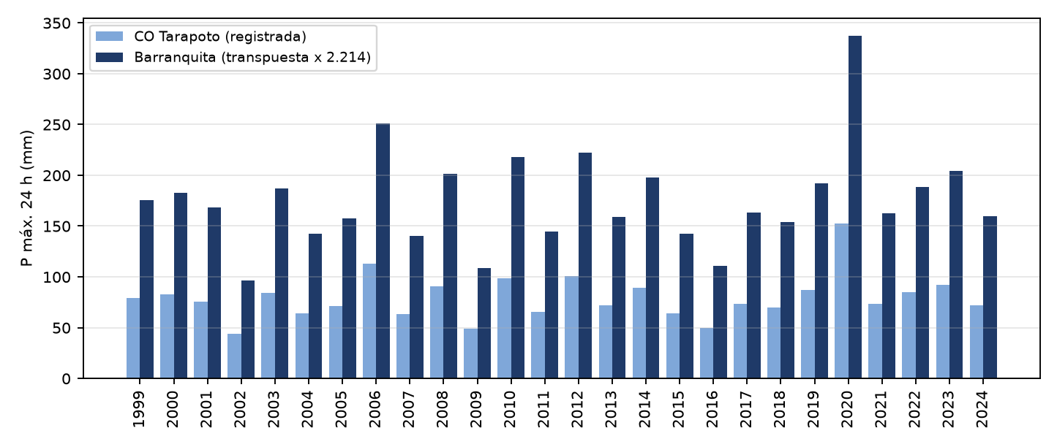
Figura N° 02. Precipitación máxima anual en 24 h: Tarapoto y serie transpuesta a Barranquita.

5. ANÁLISIS DE FRECUENCIAS

5.1 Parámetros estadísticos
Tabla N° 06. Parámetros de la serie transpuesta
Parámetro | Valor
Número de datos (n) | 26
Media (mm) | 175.67
Desviación estándar (mm) | 48.85
Coeficiente de asimetría | 1.359
Media de log P | 2.2299
Desviación estándar de log P | 0.1147
Asimetría de log P | 0.1564

5.2 Distribuciones de probabilidad
Se ajustaron las distribuciones Normal, Log-Normal de dos parámetros, Log-Pearson tipo III (factor de frecuencia de Wilson-Hilferty) y Extrema tipo I o Gumbel, con las expresiones:
- Normal: P = media + z · s
- Log-Normal: log P = media(log P) + z · s(log P)
- Log-Pearson III: log P = media(log P) + KT · s(log P); KT = (2/Cs) [ (1 + Cs·z/6 − Cs²/36)³ − 1 ]
- Gumbel: P = media + KT · s; KT = −(√6/π) [0.5772 + ln(ln(T/(T−1)))]
Tabla N° 07. Precipitación máxima en 24 h por periodo de retorno, serie transpuesta (mm)
T (años) | Normal | Log-Normal | Log-Pearson III | Gumbel
2 | 175.67 | 169.77 | 168.61 | 167.64
5 | 216.79 | 212.05 | 211.57 | 210.82
10 | 238.28 | 238.19 | 239.17 | 239.40
20 | 256.03 | 262.19 | 265.20 | 266.82
25 | 261.20 | 269.62 | 273.40 | 275.52
50 | 276.00 | 292.10 | 298.58 | 302.31
100 | 289.32 | 313.92 | 323.57 | 328.91
200 | 301.51 | 335.31 | 348.60 | 355.41
500 | 316.28 | 363.19 | 382.02 | 390.37

5.3 Prueba de bondad de ajuste
Se aplicó la prueba de Kolmogorov-Smirnov con la posición de graficación de Weibull, m/(n+1). Para n = 26 y nivel de significación de 0.05, el estadístico crítico es 0.27. Todas las distribuciones se aceptan y la Log-Normal presenta el menor estadístico, por lo que se adopta para el diseño (mismo resultado que en los estudios de Morales).
Tabla N° 08. Prueba de Kolmogorov-Smirnov
Distribución | D máx. | D crítico | Resultado
Normal | 0.0920 | 0.27 | Se acepta
Log-Normal | 0.0893 | 0.27 | Se acepta (adoptada)
Log-Pearson III | 0.0932 | 0.27 | Se acepta
Gumbel | 0.0958 | 0.27 | Se acepta

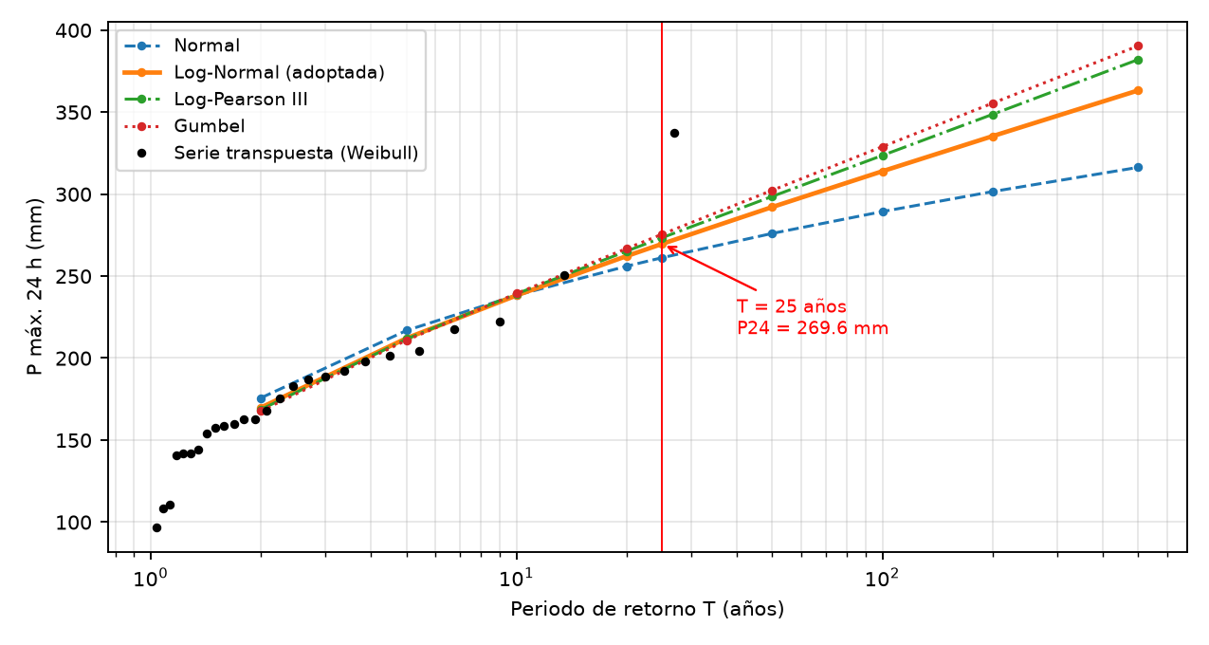
Figura N° 03. Ajuste de distribuciones a la serie transpuesta.

6. PERIODO DE RETORNO Y TIEMPO DE CONCENTRACIÓN
Para las cunetas del local educativo se adopta un periodo de retorno de 25 años, el mismo de los proyectos de Morales, superior al mínimo recomendado por la Norma OS.060 para el drenaje pluvial menor. El tiempo de concentración de cada cuneta se toma igual a la duración mínima de 10 minutos, porque las áreas de aporte son pequeñas, con recorridos cortos sobre techos y pavimentos.

7. LLUVIAS DE CORTA DURACIÓN E INTENSIDADES
Las lluvias de corta duración se obtienen con la expresión de Dick y Peschke, recomendada por el Manual de Hidrología del MTC, y la intensidad como la lluvia dividida entre la duración:
P(D) = P24 · (D / 1440)^0.25 I = P(D) · 60 / D
Tabla N° 09. Intensidades máximas (mm/h)
D (min) | T = 2 | T = 5 | T = 10 | T = 25 | T = 50 | T = 100
5 | 494.5 | 617.7 | 693.8 | 785.4 | 850.9 | 914.4
10 | 294.1 | 367.3 | 412.6 | 467.0 | 505.9 | 543.7
15 | 217.0 | 271.0 | 304.4 | 344.5 | 373.3 | 401.2
20 | 174.8 | 218.4 | 245.3 | 277.7 | 300.8 | 323.3
30 | 129.0 | 161.1 | 181.0 | 204.9 | 222.0 | 238.5
60 | 76.7 | 95.8 | 107.6 | 121.8 | 132.0 | 141.8
120 | 45.6 | 57.0 | 64.0 | 72.4 | 78.5 | 84.3
240 | 27.1 | 33.9 | 38.0 | 43.1 | 46.7 | 50.1
720 | 11.9 | 14.9 | 16.7 | 18.9 | 20.5 | 22.0
1440 | 7.1 | 8.8 | 9.9 | 11.2 | 12.2 | 13.1

La regresión múltiple de las intensidades (duraciones de 5 a 60 minutos) da la ecuación de las curvas IDF:
I = 1653.63 · T^0.1315 / t^0.7500 (I en mm/h, T en años, t en minutos)
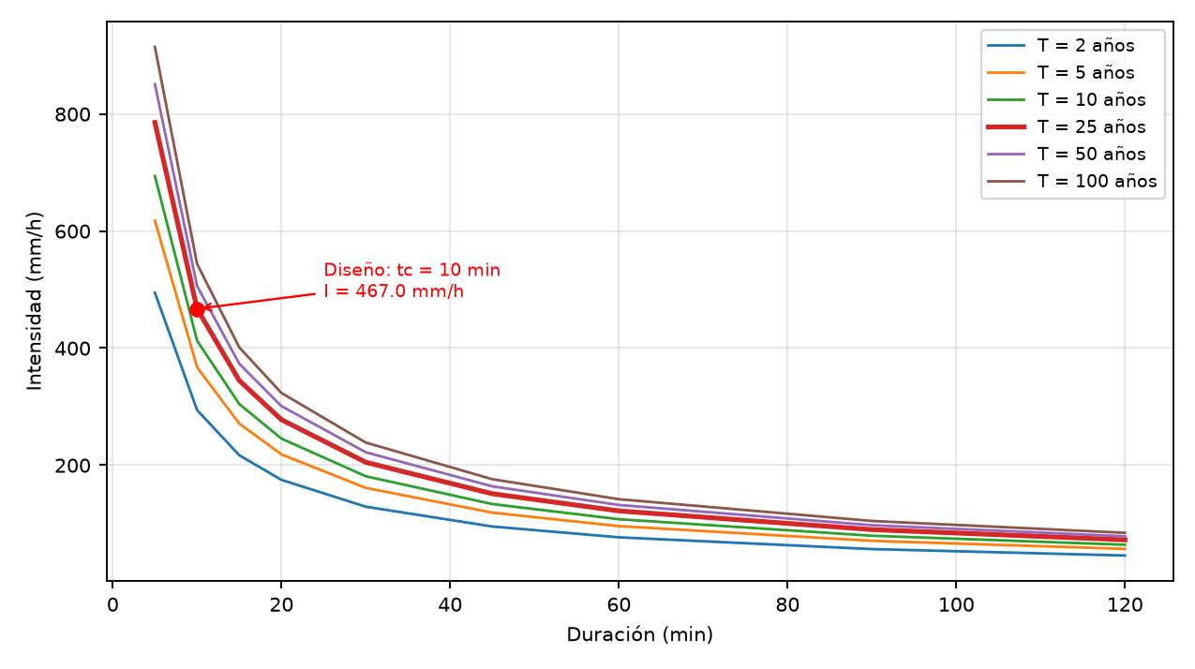
Figura N° 04. Curvas intensidad - duración - frecuencia (Barranquita).
Tabla N° 10. Intensidad de diseño
Parámetro | Valor
P máx. 24 h, T = 25 años (Log-Normal) | 269.62 mm
Lluvia en tc = 10 min (Dick y Peschke) | 77.83 mm
Intensidad de diseño | 467.00 mm/h

8. COEFICIENTES DE ESCORRENTÍA Y ÁREAS DE APORTE
El área dentro del cerco se dividió en celdas de 1 m², clasificadas según el tipo de superficie de la planta del proyecto. Cada celda se asignó a la cuneta más cercana; en los techos a dos aguas, cada mitad descarga a la cuneta de su lado. Los coeficientes para T = 25 años son los mismos de los estudios de Morales.
Tabla N° 11. Superficies y coeficiente de escorrentía
Superficie | Área (m²) | C | %
Techos y coberturas (TR4 / panel termoacustico) | 2,158 | 0.88 | 23.0 %
Veredas, pisos, losa y patio de maniobra (concreto) | 1,177 | 0.88 | 12.5 %
Areas verdes y terreno natural (relleno nivelado) | 6,058 | 0.40 | 64.5 %
Total / C ponderado | 9,393 | 0.570 | 100.0 %

9. CAUDALES DE DISEÑO
Los caudales se calculan con el método racional, válido para áreas pequeñas:
Q = C · I · A / 3 600 000 (Q en m³/s; I en mm/h; A en m²)
El caudal de cada tramo considera el área acumulada aguas arriba, incluidas las cuencas de los ejes que le entregan. La tabla siguiente muestra el tramo más cargado de cada eje; el detalle de los 91 tramos está en la hoja CAUDALES de la memoria de cálculo (Excel).
Tabla N° 12. Caudal máximo por eje (tramo final)
Eje | Sistema - descarga | Área acum. (m²) | C | Q (l/s)
EJE-01 | S1 - D1 | 559 | 0.400 | 29.0
EJE-02 | S1 - D1 | 3,539 | 0.452 | 207.7
EJE-03 | S1 - D1 | 368 | 0.405 | 19.3
EJE-04 | S1 - D1 | 1,170 | 0.488 | 74.1
EJE-05 | S1 - D1 | 699 | 0.515 | 46.7
EJE-06 | S1 - D1 | 112 | 0.709 | 10.3
EJE-07 | S2 - D3 | 2,193 | 0.612 | 174.2
EJE-08 | S2 - D3 | 488 | 0.455 | 28.8
EJE-09 | S2 - D3 | 342 | 0.514 | 22.8
EJE-10 | S2 - D3 | 335 | 0.722 | 31.4
EJE-11 | S2 - D3 | 302 | 0.675 | 26.4
EJE-12 | S3 - D2 | 3,028 | 0.674 | 264.7
EJE-13 | S3 - D2 | 244 | 0.597 | 18.9
EJE-14 | S3 - D2 | 691 | 0.790 | 70.8
EJE-15 | S3 - D2 | 454 | 0.874 | 51.5
EJE-16 | S3 - D2 | 528 | 0.701 | 48.0
EJE-17 | S4 - D4 | 633 | 0.590 | 48.4
EJE-18 | S4 - D4 | 364 | 0.466 | 22.0
EJE-19 | S4 - D4 | 109 | 0.400 | 5.7

10. VERIFICACIÓN HIDRÁULICA DE LAS CUNETAS
La cuneta es un canal rectangular de concreto de 0.60 m de ancho total (muros de 0.10 m y 0.40 m libres), con profundidad variable desde 0.30 m al inicio de cada eje y cota de fondo con pendiente mínima de 0.5 %. Con el caudal de diseño se verifica:
- Capacidad: tirante normal de Manning con n = 0.015 (concreto con rejilla) y borde libre mínimo de 0.05 m respecto de la altura libre (bajo la losa en los tramos tapados).
- Velocidad: con n = 0.013 (concreto liso), máximo 3.0 m/s para no erosionar el concreto (OS.060).
- Pendiente mínima de 0.5 % en todos los tramos, para la autolimpieza.
Q = (1/n) · A · R^(2/3) · S^(1/2) A = b · y R = b·y / (b + 2y)
Tabla N° 13. Verificación hidráulica por eje (tramo más cargado)
Eje | Q (l/s) | S (%) | y (m) | h libre (m) | Borde libre mín. (m) | V máx. (m/s) | Estado
EJE-01 | 29.0 | 0.50 | 0.096 | 0.46 | 0.208 | 0.84 | Cumple
EJE-02 | 207.7 | 0.50 | 0.418 | 0.79 | 0.222 | 1.82 | Cumple
EJE-03 | 19.3 | 0.50 | 0.073 | 0.30 | 0.227 | 0.73 | Cumple
EJE-04 | 74.1 | 0.50 | 0.187 | 0.61 | 0.208 | 1.10 | Cumple
EJE-05 | 46.7 | 0.50 | 0.133 | 0.55 | 0.226 | 0.97 | Cumple
EJE-06 | 10.3 | 0.50 | 0.048 | 0.30 | 0.252 | 0.59 | Cumple
EJE-07 | 174.2 | 0.50 | 0.362 | 0.81 | 0.267 | 1.35 | Cumple
EJE-08 | 28.8 | 0.50 | 0.095 | 0.32 | 0.224 | 0.84 | Cumple
EJE-09 | 22.8 | 0.50 | 0.081 | 0.30 | 0.219 | 0.77 | Cumple
EJE-10 | 31.4 | 0.50 | 0.101 | 0.48 | 0.231 | 0.86 | Cumple
EJE-11 | 26.4 | 0.50 | 0.090 | 0.20 | 0.110 | 0.81 | Cumple
EJE-12 | 264.7 | 0.50 | 0.512 | 0.64 | 0.128 | 1.46 | Cumple
EJE-13 | 18.9 | 0.50 | 0.071 | 0.30 | 0.229 | 0.73 | Cumple
EJE-14 | 70.8 | 0.50 | 0.181 | 0.45 | 0.179 | 1.09 | Cumple
EJE-15 | 51.5 | 0.50 | 0.143 | 0.35 | 0.207 | 1.03 | Cumple
EJE-16 | 48.0 | 0.50 | 0.136 | 0.40 | 0.198 | 0.98 | Cumple
EJE-17 | 48.4 | 0.50 | 0.137 | 0.40 | 0.112 | 0.98 | Cumple
EJE-18 | 22.0 | 0.50 | 0.079 | 0.49 | 0.260 | 0.77 | Cumple
EJE-19 | 5.7 | 0.50 | 0.033 | 0.37 | 0.267 | 0.48 | Cumple

Todos los tramos cumplen: el caudal máximo es 264.7 l/s, el menor borde libre es 0.110 m y la velocidad máxima es 1.82 m/s. Por lo tanto, la sección de 0.60 m de ancho total con 0.40 m libres se mantiene en toda la red; solo varía la profundidad (0.30 m a 0.91 m) para seguir la pendiente de la cota de fondo con el borde al ras del piso.
Tabla N° 14. Comprobaciones del diseño
N° | Comprobación | Estado
1 | Conectividad: todos los ramales llegan a una descarga | CUMPLE
2 | Sin contrapendiente en la cota de fondo (cada 0.50 m) | CUMPLE
3 | Pendiente minima de la cota de fondo >= 0.5 % | CUMPLE
4 | Profundidad: 0.30 m al inicio y altura libre >= 0.25 m en todo el recorrido (bajo la losa en los tapados) | CUMPLE
5 | Empalmes: la cuneta que llega no queda por debajo de la que recibe | CUMPLE
6 | Descargas por el cerco: el agua sale por gravedad al terreno exterior sin obras fuera del cerco | CUMPLE
7 | Borde de la cuneta al ras del NPT (+184.65) y 0.05 m sobre el area verde (+184.60) | CUMPLE
8 | Capacidad con el caudal de diseno (borde libre >= 0.05 m) | CUMPLE
9 | Velocidad maxima 3.0 m/s (concreto) | CUMPLE
10 | El eje no corta muros de los bloques (>= 0.30 m) | CUMPLE
11 | Toda la red dentro del cerco perimetrico (limite de intervencion) | CUMPLE

11. DESCARGAS
La red se divide en cuatro sistemas, cada uno con su descarga por gravedad a través de un pase en el cimiento del cerco perimétrico. Fuera del cerco no se construyen obras; el agua sigue por el terreno natural.
Tabla N° 15. Descargas de la red de cunetas
Descarga | Sistema | Cota de fondo | Terreno al pie | Receptor
D1 | S - Oeste | 183.759 | 183.91 | Cerco sur-oeste (lado C22-C1): al talud natural que baja a la quebrada del oeste
D2 | S - Nor-Este Y Losa | 183.758 | 180.55 | Cerco norte : pase en el cimiento del cerco al terreno exterior que baja a la quebrada del norte
D3 | S - Centro Y Frente Sur | 183.736 | 183.83 | Cerco sur junto a C14 : al terreno exterior que baja al Jr. Alfonso Ugarte (183.00)
D4 | S - Norte | 184.145 | 184.46 | Cerco norte (lado C3-C4): al talud natural que baja a la quebrada del norte

- D1 y D3: perfilado del terreno en los primeros 0.50 m fuera del cerco para que el agua salga libre.
- D2: fuera del cerco el terreno baja unos 3.2 m en talud; se recomienda proteger la entrega al pie del cerco contra la erosión (emboquillado de piedra), coordinándolo con el propietario del terreno exterior.
- D4: perfilado de unos 0.10 m en los primeros 0.50 m fuera del cerco.

12. CONCLUSIONES Y RECOMENDACIONES
- La precipitación máxima en 24 horas de diseño es 269.62 mm (T = 25 años, distribución Log-Normal), obtenida de la serie de la estación CO Tarapoto transpuesta a Barranquita con un factor de 2.214.
- La intensidad de diseño para tc = 10 minutos es 467.00 mm/h (Dick y Peschke).
- El coeficiente de escorrentía ponderado dentro del cerco es 0.57, sobre un área de aporte de 9,393 m².
- Las cunetas de 0.60 m de ancho total (0.40 m libres) cumplen en todos los tramos con el caudal de diseño (máximo 264.7 l/s), con borde libre mínimo de 0.110 m y velocidad máxima de 1.82 m/s.
- Las cuatro descargas funcionan por gravedad. Se recomienda proteger contra la erosión la salida D2 y perfilar el terreno al pie del cerco en D1, D3 y D4.
- Las canaletas y montantes de las coberturas deben entregar a las cunetas en los tramos con rejilla, y las rejillas deben limpiarse antes y durante la temporada de lluvias.
- Si el SENAMHI pone a disposición la serie de precipitación máxima en 24 horas de las estaciones Navarro, Pelejo o Shanusi, conviene contrastarla con la serie transpuesta.

13. ANEXOS
- Memoria de cálculo hidrológico e hidráulico (Excel): MEMORIA_CALCULO_DRENAJE_PLUVIAL_IE0590_BARRANQUITA.xlsx.
- Planos de drenaje pluvial DC-01 a DC-19 (PLANTEAMIENTO_CUNETAS_IE0590_BARRANQUITA.dxf).
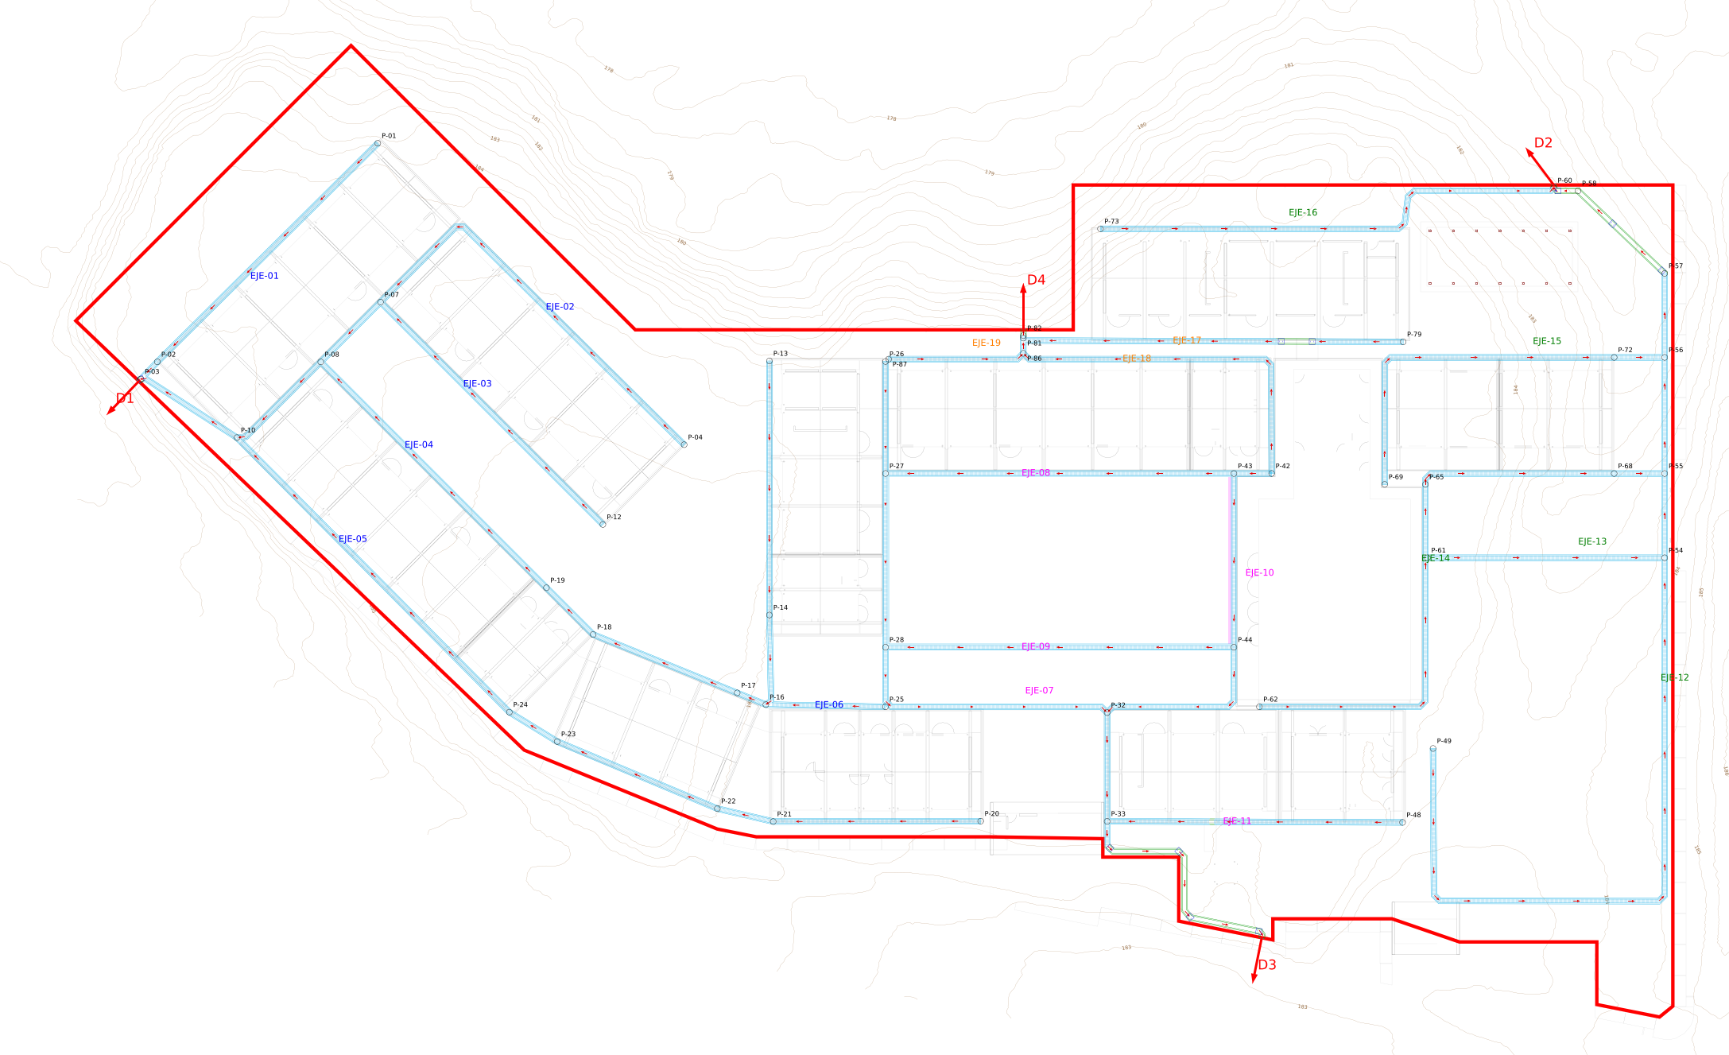
Figura N° 05. Planta general de cunetas (lámina DC-01).

